Avance de la convocatoria al legado de Rufino José Cuervo
Para la convocatoria al legado de Rufino José cuervo el cual será recibido por un obrero tipógrafo Bogotano que cumpla con los requisitos establecidos.

Para este fin, se llevó a cabo la divulgación de los requisitos y tiempos para realizar la postulación en canales internos y externos de la entidad
Enlaces de la divulgación en redes sociales:
https://www.integracionsocial.gov.co/index.php/noticias/115-convocatorias-sdis/5558-rufino-jose-cuervo
Twitter: https://twitter.com/integracionbta/status/1581055785471467520?t=AzluSN7EbimyA-hjNnbpig&s=08
Facebook https://m.facebook.com/story.php?story_fbid=pfbid02Z1iEUTRGEe2tszck3mGxtaQJt5e1ax5yYEFEmd2pLEiZzV31fS1miJsC2DoHNbLrl&id=100064528997020
Instagram https://www.instagram.com/p/CjtnmXupQkB/?igshid=YjQ1MTAwYjQ=
Instastories https://instagram.com/stories/integracionsocialbogota/2949184210501815649?utm_source=ig_story_item_share&igshid=MDJmNzVkMjY=

Banner y micrositio en la página web: https://www.integracionsocial.gov.co/index.php/noticias/115-convocatorias-sdis/5558-rufino-jose-cuervo
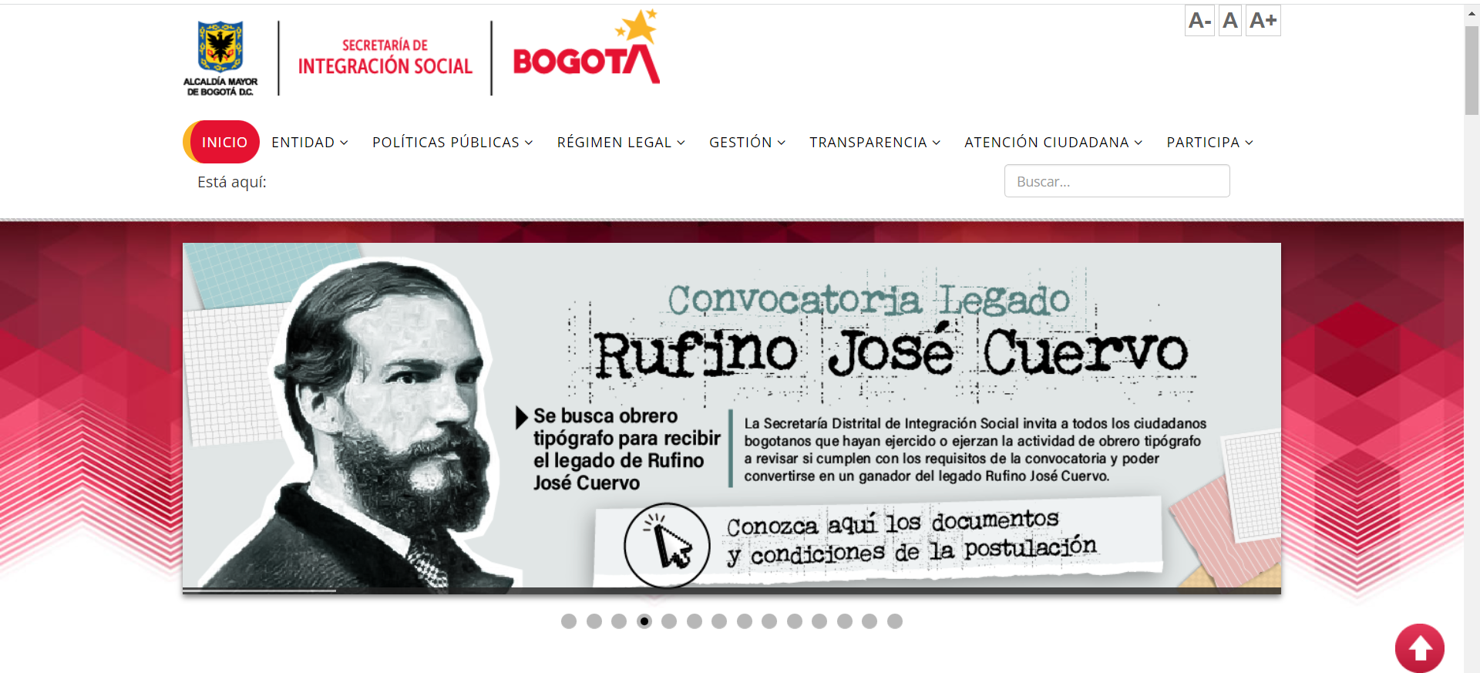

Boletín Interno:
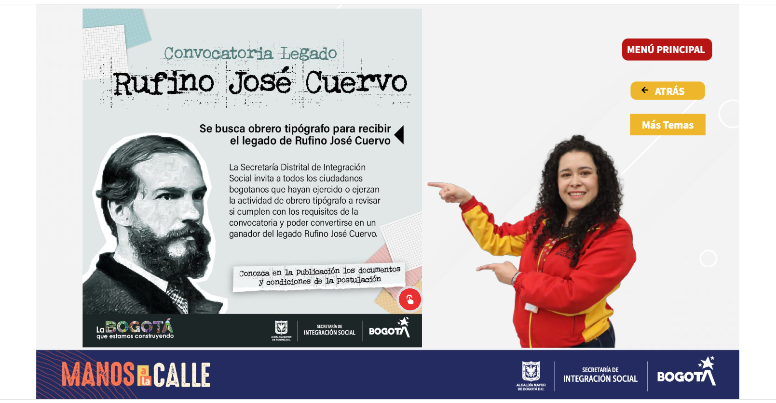
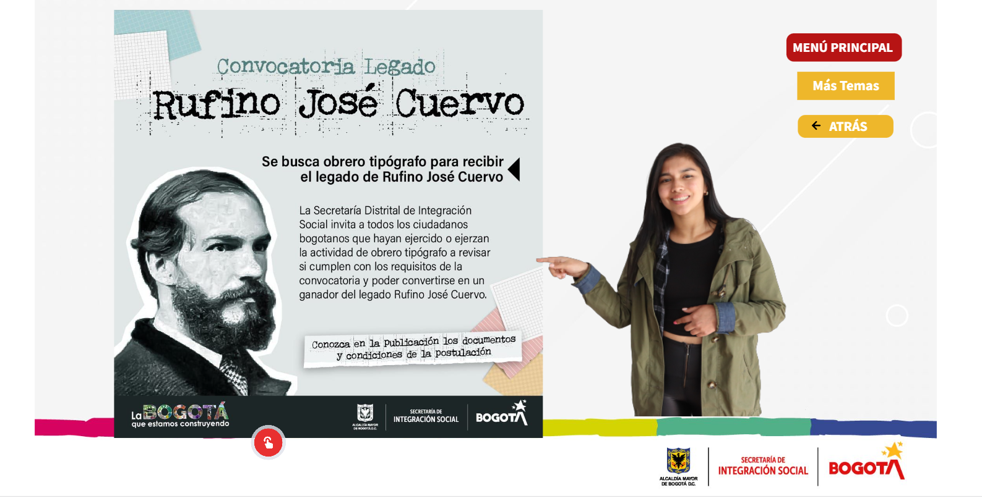

Igualmente, se hizo divulgación de esta convocatoria, a través de una carta que fue entregada de forma presencial, con el fin de identificar a los obreros tipógrafos de la capital y que pudieran contar con los requisitos establecidos.
